Hotel ou museu? Conheça 7 hotéis com coleç&otilde;es de arte contemporânea invejáveis

Hotéis Four Seasons pelo mundo exaltam a produção artística local
August 11, 2020, Toronto, Canada

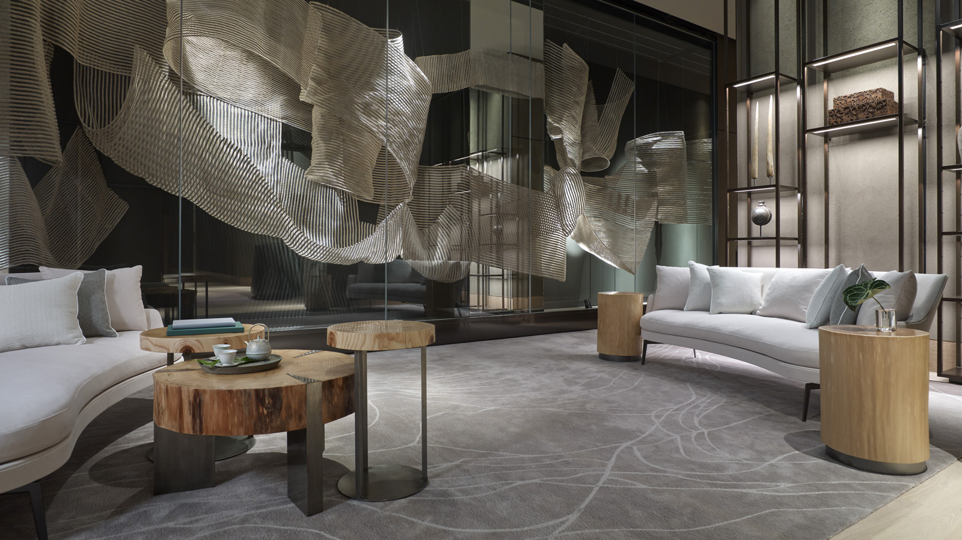
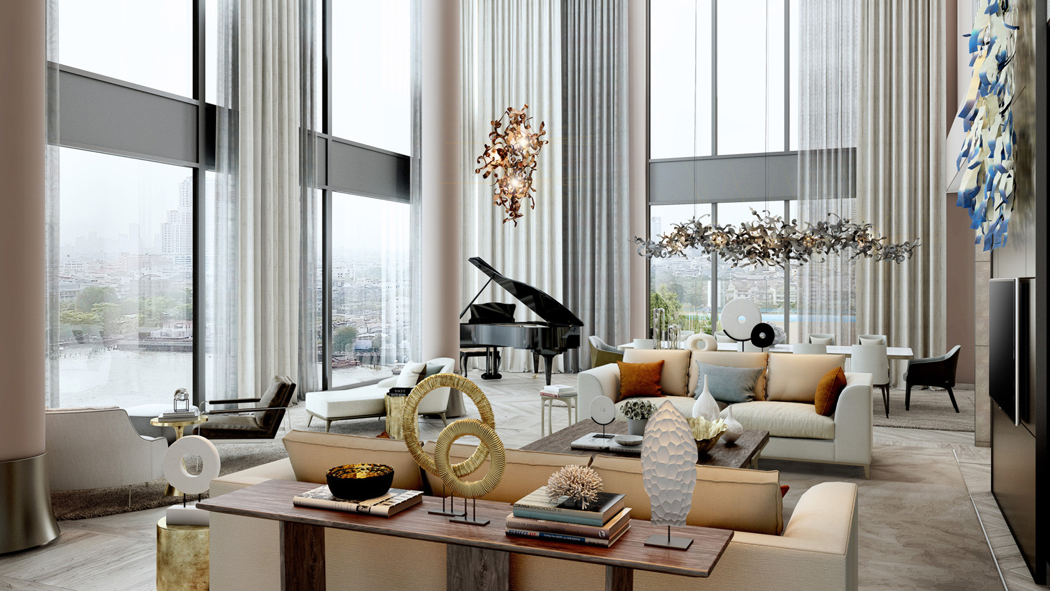 | 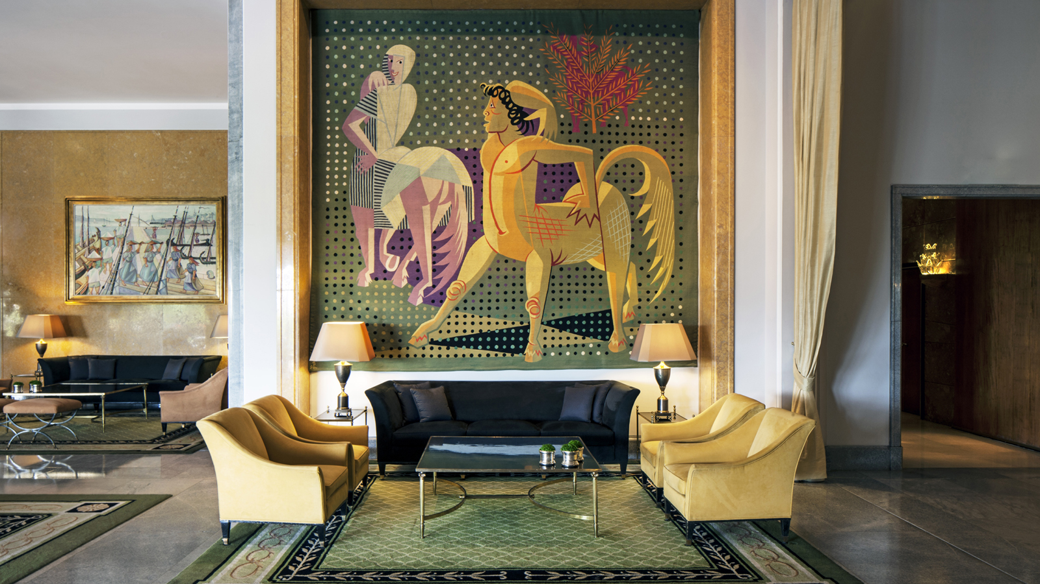 | 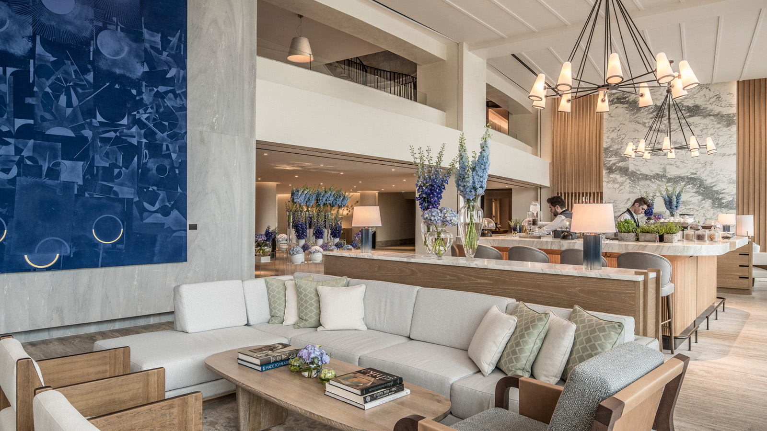
Em qualquer lugar do mundo, as propriedades Four Seasons Hotels and Resorts, rede líder mundial em hotelaria de luxo, têm a arte como protagonista. E, nos últimos anos, a empresa tem investido em uma seleção de obras contemporâneas que sempre privilegiam dos artistas locais. Para os hóspedes, a sensação é a de visitar uma galeria antes mesmo de explorar a cena artística de cada cidade. Veja abaixo sete hotéis que irão encantar os apaixonados pelas artes.
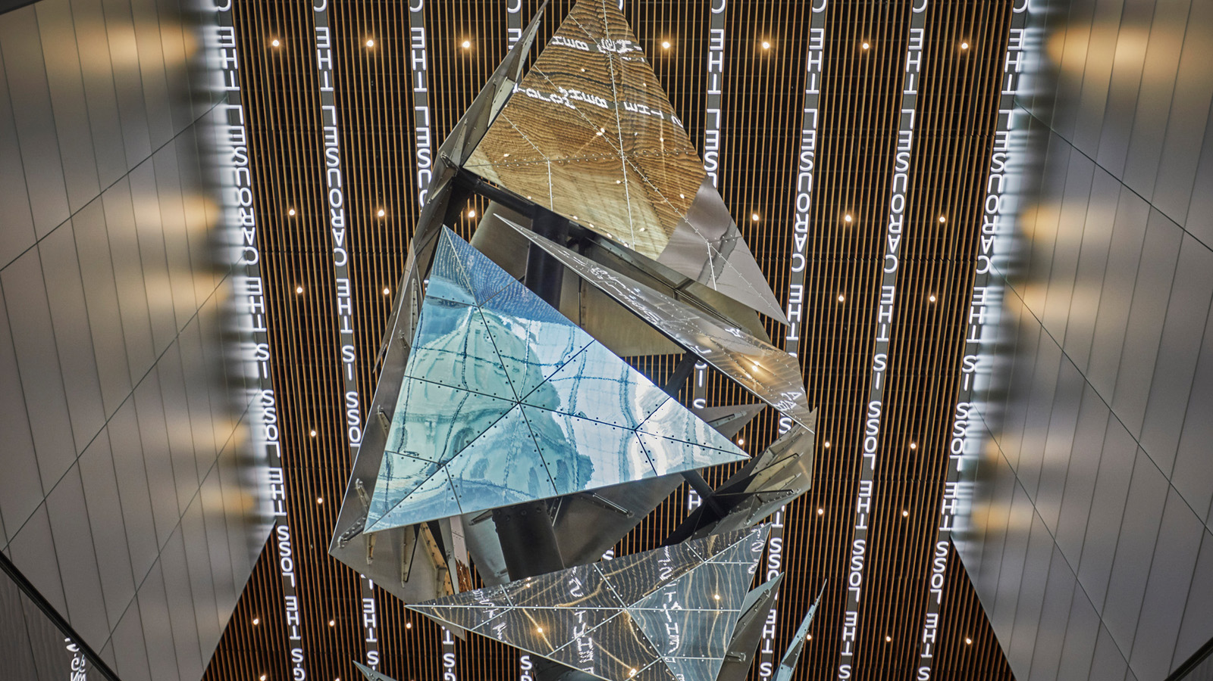 | 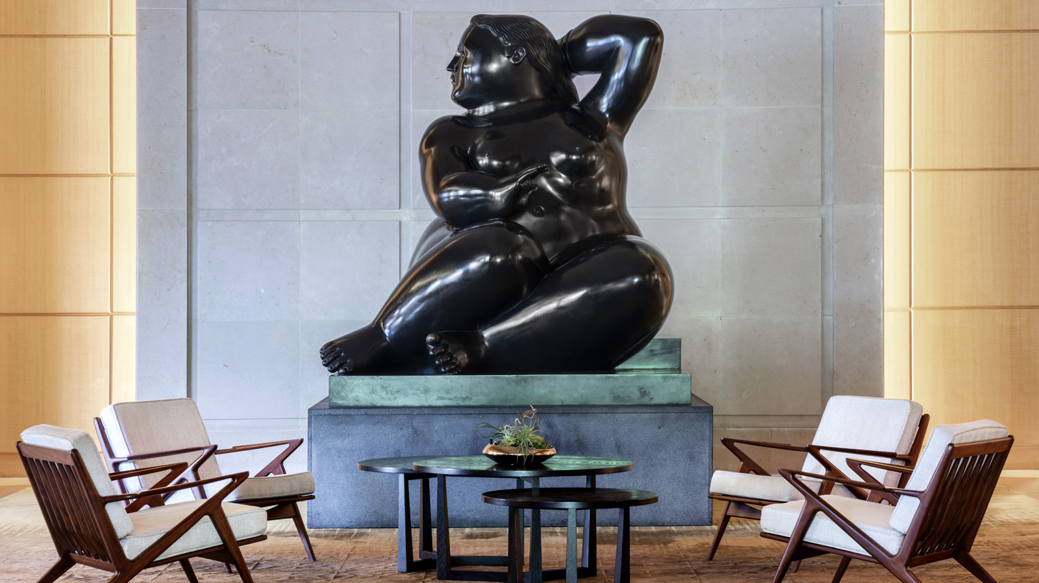
Four Seasons Hotel Tokyo at Otemachi
A abertura do novo Four Seasons Otemachi em 1º de setembro adicionará traços ousados à paisagem urbana de Tóquio. O renomado arquiteto Jean-Michel Gathy projetou espaços que combinam elementos japoneses com o estilo residencial do Four Seasons. A coleção de arte segue o mesmo estilo. Em cada um dos 190 quartos e suítes, as obras da artista visual Namiko Kitaura trazem uma sensação de leveza e movimento que também remetem aos origamis. No saguão do spa, uma instalação tridimensional de tecido ondula como se soprada por uma rajada de vento.
Four Seasons Hotel Bangkok at Chao Phraya River
Situado à beira do rio de Chao Phraya, o novo Four Seasons Bangkok, com inauguração prevista para 1° de outubro, tem projeto do arquiteto belga Jean-Michel Gathy, também responsável pela coleção de arte que decora os interiores, refletindo a beleza natural da Tailândia e a vibração cosmopolita de Bangkok. O hotel terá ainda um espaço dedicado à exposição de obras de artistas tailandeses contemporâneos.
Four Seasons Hotel Madrid
Com inauguração marcada para 15 de setembro de 2020, o Four Seasons Madri já é um marco na cidade por restaurar um conjunto de sete prédios históricos. Para exaltar a identidade nacional, o hotel garimpou uma coleção excepcional de 2.000 obras de artistas espanhóis, incluindo trabalhos selecionados em uma competição entre alunos de belas artes das universidades de Madri, Málaga e Sevilha. O Four Seasons dá as boas-vindas aos hóspedes com a instalação Starry Night criada por Eduardo Pérez-Cabrero para a escadaria do lobby e representa as virtudes humanas: inteligência, criatividade, alegria, amor, talento, generosidade e esperança.
Four Seasons Hotel Ritz Lisbon
Uma das maiores e mais importantes coleções particulares de arte contemporânea portuguesa pode ser vista no Four Seasons Lisbon. Na época de sua construção, em meados dos anos 1950, uma série de notáveis artistas locais foi convidada para produzir obras que exaltassem os valores nacionais em um legado para Lisboa. A coleção compreende uma mistura eclética de esculturas, pinturas e tapeçarias que fazem do hotel um verdadeiro museu de arte contemporânea portuguesa. Há até mesmo um aplicativo para que os visitantes obtenham mais informações sobre cada obra.
Four Seasons Astir Palace Hotel Athens
No Four Seasons Athens, os hóspedes podem admirar uma coleção de cerca de 2.000 obras criadas por artistas gregos contemporâneos, como Panos Tsagaris. O hotel conta ainda com uma boutique, em parceria com o Museu Benaki.
Four Seasons Hotel Philadelphia at Comcast Center
O moderno Four Seasons Philadelphia proporciona aos hóspedes uma experiência imersiva com a arte contemporânea. Da entrada no térreo até o 60º andar, o diretor artístico Jeff Leatham criou elaborados arranjos florais. No teto e nas escadas do lobby, a artista Jenny Holzer criou a instalação For Philadelphia, que apresenta frases de poetas, arquitetos e outros visionários da cidade, enquanto o coletivo de arte multidisciplinar teamLab idealizou uma instalação floral digital. Já os quartos têm paisagens sonoras criadas com exclusividade pelo músico, produtor e artista visual Brian Eno. Para completar a experiência, o Four Seasons organiza uma visita privativa guiada à prestigiada Barnes Foundation.
Four Seasons Hotel Miami
As influências latinas de Miami foram a inspiração para a coleção do Four Seasons na cidade. Logo no saguão de entrada encontram-se duas esculturas de bronze com cerca de 4 metros de altura – Adão e Eva –, criadas pelo artista colombiano Fernando Botero. Ao todo, o hotel exibe 35 obras de nomes como o brasileiro Vikki Muniz, o cubano José Bedia, o pintor de Miami Hernan Bas, o haitiano Edouard Duval-Carrè e uma instalação do artista venezuelano Jesus Rafael Soto. A coleção é composta por pinturas, esculturas, gravuras e fotografias originais que decoram os saguões, as áreas para reuniões e os todos os 221 quartos e suítes do Four Seasons Miami.

RELATED

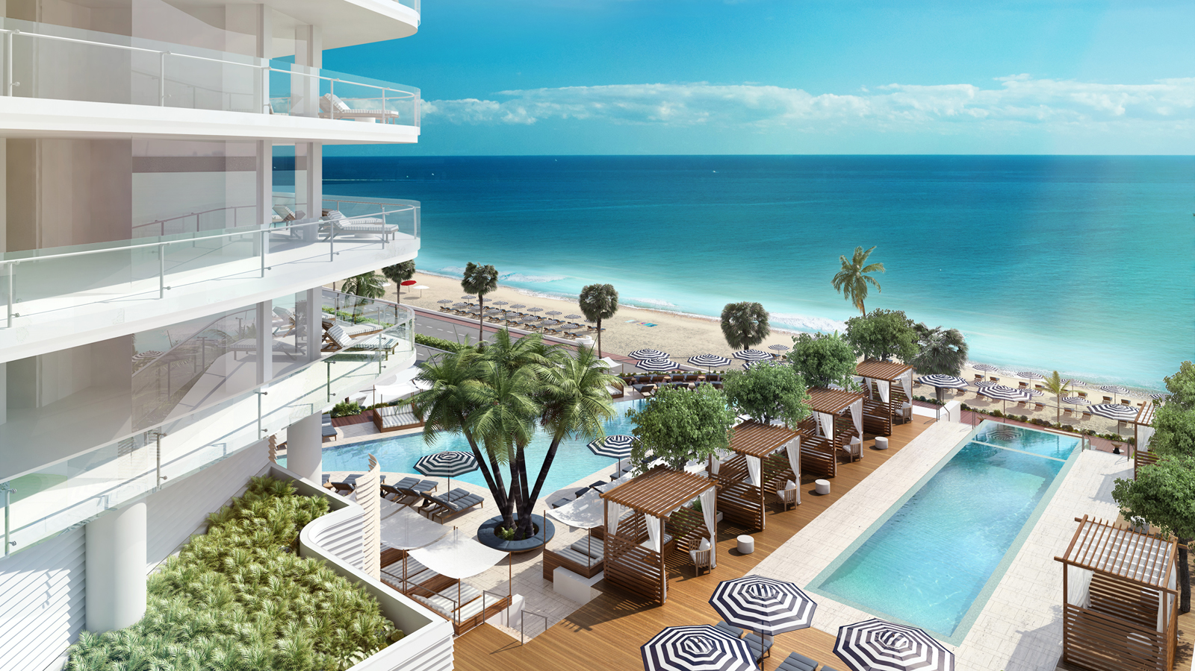 | November 30, 2021, Toronto, Canada  Four Seasons Shares New Must-See Destinations for 2022  https://publish.url/news-releases/2021/new-openings-and-renovations.html
November 30, 2021, Toronto, Canada
Four Seasons gibt neue „Must See“-Ziele für 2022 bekannt
https://publish.url/news-releases/2021/new-openings-and-renovations-2.html

PRESS CONTACTS

Sarah Tuite
Vice President, Corporate Public Relations
1165 Leslie Street
Toronto
Canada
prsm@fourseasons.com

+1 416 441 4350

